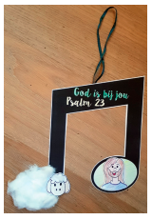
MUZIEKNOOT
Wat heb je nodig:
- Werkblad, watten, lintje
- Kleurmateriaal
- Schaar
- Lijm
- Plakband
Werkwijze:
Kleur in wat je in wilt kleuren. Knip de muzieknoot, Jezus en het schaapje uit. Plak Jezus in één van de bolletjes van de muzieknoot en de kop van het schaapje in het andere (plak het niet helemaal in het midden, maar een beetje op de rand, zie voorbeeldplaatje). Plak het lijfje van het schaapje vol met de watten. Plak een lintje aan de achterkant van de muzieknoot, zodat je het op kunt hangen. Praat ondertussen met de kinderen over de verwerking: weten ze wat dit is? Een muzieknoot. Als mensen muziek maken (met een muziekinstrument of zingen) gebruiken ze vaak een papier waarop staat hoe ze het moeten spelen of zingen. Laat het voorbeeld zien. Wijs aan hoe je kunt zien wanneer je omhoog of omlaag gaat. Leg de relatie met het lied van David.

